Internet môj priateľ
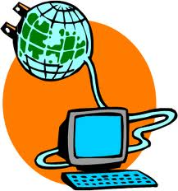
Internet je môj priateľ aj nepriateľ lebo mi pomôže ale aj ublíži pretože môžem vyhľadať aj dobre aj zle informácie .

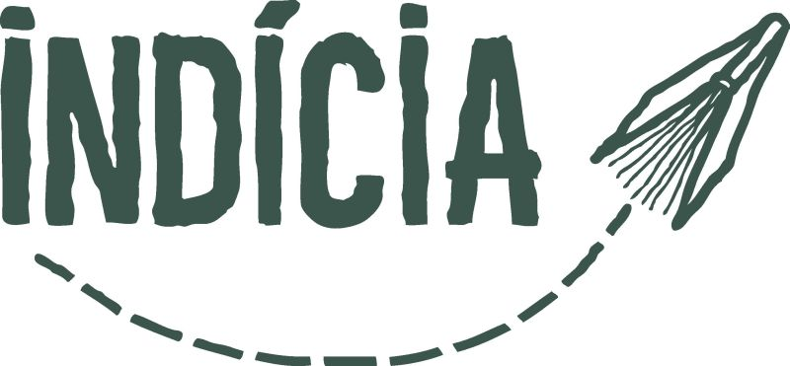 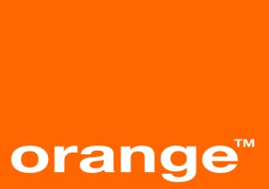 Bibiana Lapsanská VI.B

